LABORATORIYA ISHI-5
PHP orqali CRUD (Create, Read, Update, Delete) amallarini bajarish

Ishdan maqsad:
MySQL ma’lumotlar bazasida jadval yaratish, unga ma’lumot kiritish va turli xil so‘rovlar yordamida ma’lumotlarni boshqarishni o‘rganish.

Nazariy qism:
Ma’lumotlar bazasi — bu ma’lumotlarni tartibli va strukturali holda saqlash, boshqarish va ularga ishlov berish imkonini beruvchi tizimdir. Zamonaviy axborot tizimlarida ma’lumotlar bazasi muhim rol o‘ynaydi, chunki katta hajmdagi ma’lumotlarni tezkor va ishonchli qayta ishlash zarurati mavjud.
MySQL — bu eng mashhur ochiq kodli ma’lumotlar bazasini boshqarish tizimlaridan biri bo‘lib, u relatsion model asosida ishlaydi. Relatsion modelda ma’lumotlar jadval (table) ko‘rinishida saqlanadi. Har bir jadval ustunlar (column) va qatorlardan (row) tashkil topgan bo‘ladi. Ustunlar ma’lumot turini belgilaydi, qatorlar esa aniq yozuvlarni ifodalaydi.
MySQL tizimi SQL (Structured Query Language) tilidan foydalanadi. SQL — bu ma’lumotlar bazasi bilan ishlash uchun maxsus ishlab chiqilgan til bo‘lib, quyidagi asosiy guruhlarga bo‘linadi:

1. DDL (Data Definition Language)
Bu buyruqlar yordamida ma’lumotlar bazasi obyektlari yaratiladi va boshqariladi. Masalan:
- CREATE — yangi jadval yoki baza yaratish
- ALTER — mavjud jadvalni o‘zgartirish
- DROP — jadval yoki bazani o‘chirish
Masalan:

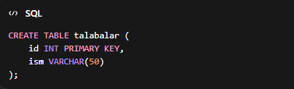

2. DML (Data Manipulation Language)
Bu buyruqlar ma’lumotlar ustida amallar bajarish uchun ishlatiladi:
- INSERT — yangi ma’lumot qo‘shish
- UPDATE — mavjud ma’lumotni o‘zgartirish
- DELETE — ma’lumotni o‘chirish
Masalan:
INSERT INTO talabalar (id, ism) VALUES (1, 'Ali');

3. DQL (Data Query Language)
Bu guruhga faqat SELECT operatori kiradi va u ma’lumotlarni bazadan olish uchun ishlatiladi.
Misol:
SELECT * FROM talabalar;

4. Ma’lumot turlari (Data Types)
MySQL’da turli xil ma’lumot turlari mavjud:
- INT — butun sonlar uchun
- VARCHAR(n) — matn uchun (uzunligi chegaralangan)
- DATE — sana uchun
- FLOAT, DOUBLE — haqiqiy sonlar uchun
To‘g‘ri ma’lumot turini tanlash bazaning samaradorligiga ta’sir qiladi.

5. Kalitlar (Keys)
Jadvaldagi yozuvlarni aniqlash uchun kalitlardan foydalaniladi:
- PRIMARY KEY — har bir yozuv uchun yagona identifikator
- FOREIGN KEY — boshqa jadval bilan bog‘lanishni ta’minlaydi
Bu orqali jadvalar o‘rtasida aloqa o‘rnatiladi va ma’lumotlar yaxlitligi ta’minlanadi.

6. Shartli so‘rovlar (WHERE, AND, OR)
Ma’lumotlarni filtrlash uchun ishlatiladi:

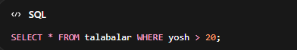

7. Tartiblash va guruhlash
- ORDER BY — natijani tartiblash
- GROUP BY — ma’lumotlarni guruhlash
Misol:
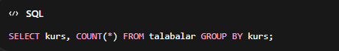
Shunday qilib, MySQL va SQL yordamida ma’lumotlarni yaratish, saqlash, yangilash va boshqarish imkoniyati mavjud. Bu esa dasturchilar va tizim administratorlari uchun juda muhim hisoblanadi.

Amaliy qism:

1. Ma’lumotlar bazasini yaratish:
CREATE DATABASE universitet;

2. Bazani tanlash:
USE universitet;

3. Jadval yaratish:
Talabalar haqidagi jadvalni yaratamiz:

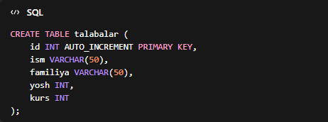

4. Ma’lumot kiritish (INSERT):

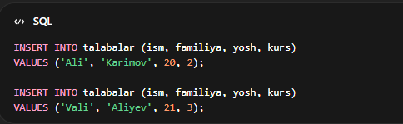

5. Ma’lumotlarni ko‘rish (SELECT):
Barcha ma’lumotlarni chiqarish:
SELECT * FROM talabalar;
Faqat ism va familiyani chiqarish:
SELECT ism, familiya FROM talabalar;
Shart asosida:
SELECT * FROM talabalar WHERE kurs = 2;

6. Ma’lumotni yangilash (UPDATE):
UPDATE talabalar
SET yosh = 22
WHERE ism = 'Ali';

7. Ma’lumotni o‘chirish (DELETE):
DELETE FROM talabalar
WHERE id = 2;

8. Jadvalni o‘chirish:
DROP TABLE talabalar;

Natija:
Ushbu laboratoriya ishida MySQL yordamida ma’lumotlar bazasi yaratildi, jadval hosil qilindi va unga ma’lumotlar kiritildi. Shuningdek, SELECT, INSERT, UPDATE va DELETE so‘rovlari orqali ma’lumotlar ustida turli amallar bajarildi.
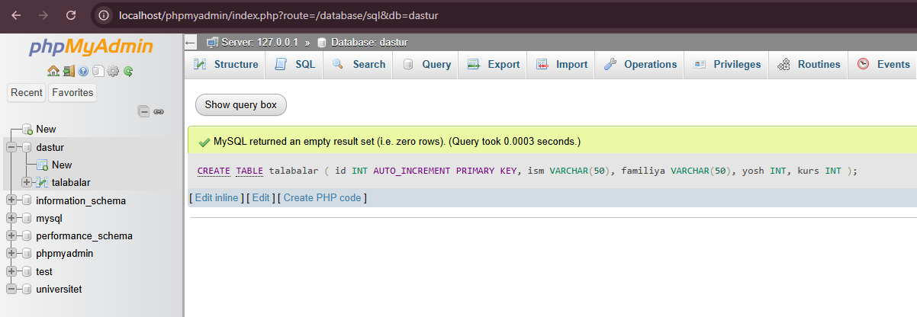
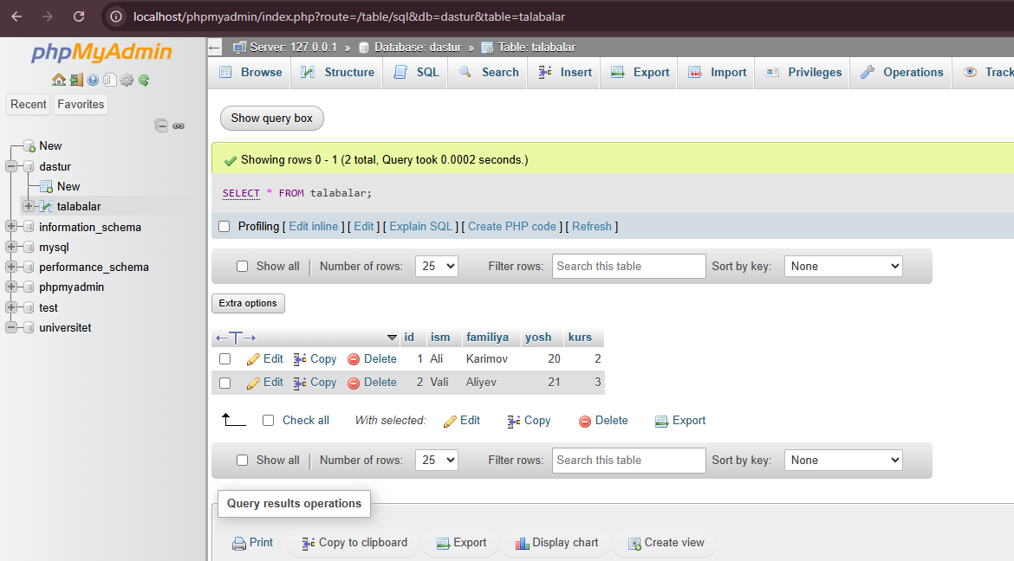
Xulosa:
Ushbu laboratoriya ishini bajarish davomida MySQL ma’lumotlar bazasi bilan ishlashning asosiy tamoyillari chuqur o‘rganildi. Jumladan, ma’lumotlar bazasini yaratish, jadval hosil qilish va uni turli xil so‘rovlar orqali boshqarish amaliy jihatdan bajarildi. Bu jarayonda SQL tilining asosiy operatorlari — CREATE, INSERT, SELECT, UPDATE va DELETE buyruqlari bilan ishlash ko‘nikmalari shakllantirildi. Laboratoriya ishining eng muhim jihatlaridan biri shundaki, foydalanuvchi ma’lumotlarni faqat saqlash bilan cheklanib qolmay, balki ularni tartiblash, filtrlash va tahlil qilish imkoniyatiga ham ega bo‘ldi. SELECT operatori yordamida kerakli ma’lumotlarni tezkor olish, WHERE sharti orqali ularni saralash, ORDER BY orqali tartiblash va GROUP BY orqali guruhlash amallari bajarildi. Bu esa real tizimlarda katta hajmdagi ma’lumotlar bilan ishlashda muhim ahamiyatga ega. Bundan tashqari, jadval yaratishda ustunlar uchun mos ma’lumot turlarini tanlash, PRIMARY KEY kabi kalitlardan foydalanish orqali ma’lumotlarning yaxlitligi va ishonchliligini ta’minlash zarurligi ham tushunib olindi. Har bir yozuvni noyob aniqlash imkoniyati ma’lumotlar bazasining to‘g‘ri ishlashi uchun muhim omil ekanligi amalda ko‘rib chiqildi. Xulosa qilib aytganda, MySQL ma’lumotlar bazasi bilan ishlash zamonaviy dasturlash va axborot texnologiyalarining ajralmas qismi hisoblanadi. Ushbu laboratoriya ishi orqali ma’lumotlar bazasini boshqarishning boshlang‘ich, ammo juda muhim bosqichlari o‘zlashtirildi.

